

TRƯỜNG ĐẠI HỌC KHOA HỌC

**ĐẠI HỌC HUẾ**

-----🙞🙜🕮🙞🙜-----



**BÁO CÁO**

**LẬP TRÌNH ỨNG DỤNG CHO CÁC THIẾT BỊ DI ĐỘNG**

*Đề tài:“Xây dựng, thiết kế ứng dụng*

*nghe nhạc đơn giản bằng Android Studio”*

Giáo viên giảng dạy: Võ Việt Dũng

Sinh viên thực hiện: Phan Vĩnh San – 14T1021177

Huỳnh Văn Quyền – 14T1021174

Trần Phụng Phú – 14T1021153

Lớp: CNTT-K38B

Nhóm: 9

**Nội dung thực hiện**

* Cài đặt phần mềm để thực hiện
  + Phần mềm Android Studio
  + JDK công cụ phát triển java
  + Thiết lập biến môi trường JAVA_HOME
  + Nox App Player – Giả lập android trên PC
* Chuẩn bị Button Control Media
  + Next
  + Previous
  + Pause
  + Play
* Thực hiện thiết kế

**Cài đặt phần mềm**

* Cài đặt phần mềm Android Studio:

Link :https://developer.android.com/studio/

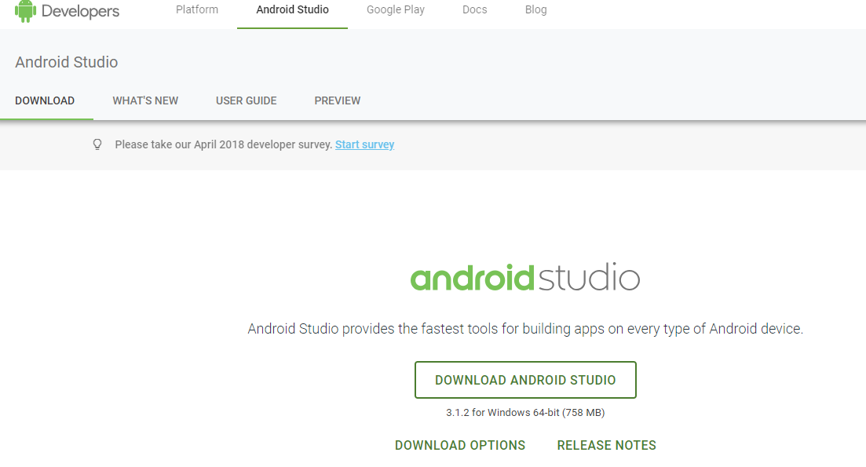

Sau khi tải về tiến hành cài đặt:

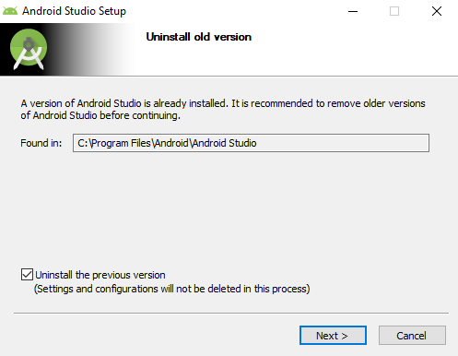

* Cài đặt JDK

Link:http://www.oracle.com/technetwork/java/javase/downloads/index.html

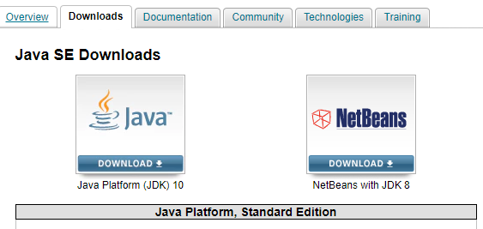

Sau khi tải về tiến hành cài đặt :

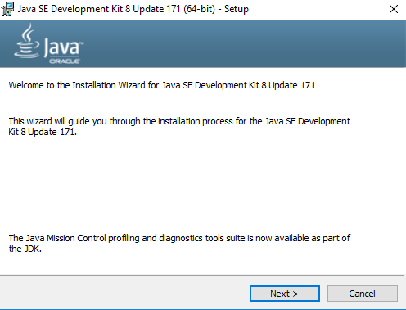

* Thiết lập biến môi trường sau khi cài đặt JDK

Từ ThisPC 🡪 Properties 🡪 Advanced system settings

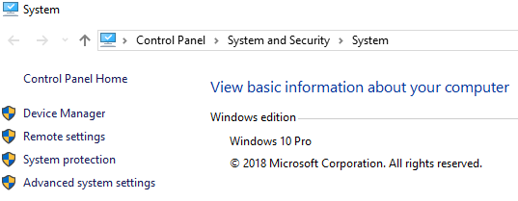

* + 🡪 Environment Variables

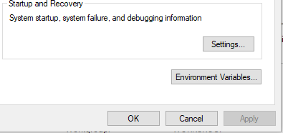

🡪 New

Tạo User Variable for “Tên PC” và System variables:

Variable Name : JAVA_HOME

Variable Value : Là đường dẫn của JDK vừa cài đặt ví dụ : C:\Program Files\Java\jdk1.8.0_171

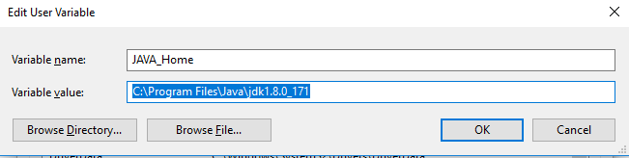

* Nox App Player – Giả lập android trên PC

Link : https://vn.bignox.com/

Tải về cài đặt:

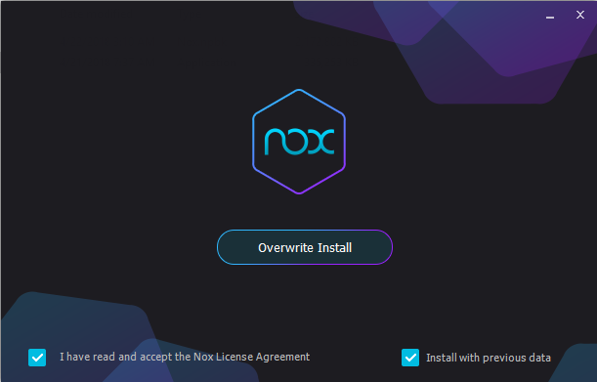

**Icon control Media:**

* + - Next



* + - Previuos



* + - Play



* + - Pause



**Thực hiện thiết kế**

* Tạo các TextView chứa Title , giây bắt đầu , tổng số giây của bài hát và thiết kế vị trí phù hợp.

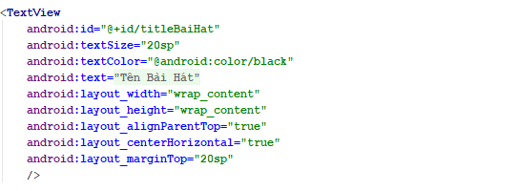

* Tạo các ImageButton chứa các Icon Control của bài hát.

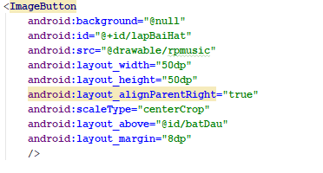

* Tạo hàm “private void AnhXa( )” để sử dụng các TextView , Imagebutton,….. Đã khai báo trước đó.

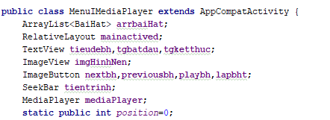

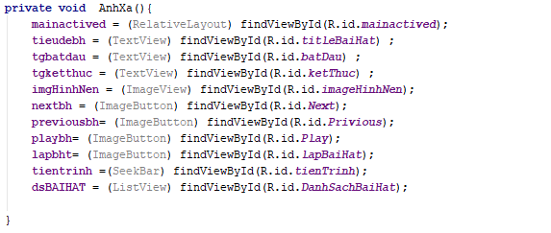

* Tạo hàm “KhoiTaoMediaPlayer ( )” , để chạy một bài hát dựa vào vị trí đã chọn ( position).

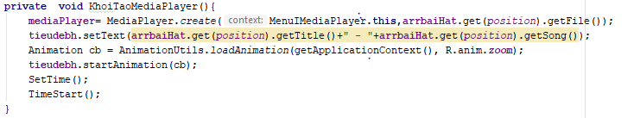

* Tạo hàm “SetTime( )” tính tổng thời gian và hiển thị lên màn hình của một bài hát trước khi Play.

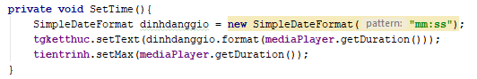

* Tạo hàm “ TimeStart ( )” thời gian chạy được của một bài hát.

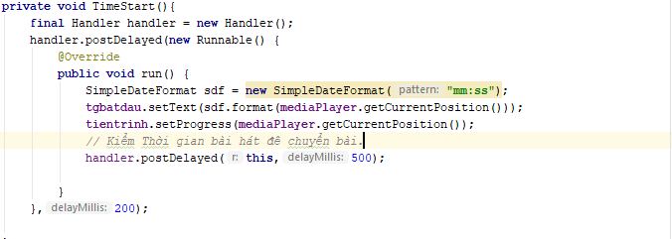

* Kiểm sau nếu thời gian bài hát hết sẽ tự động Next bài mới.

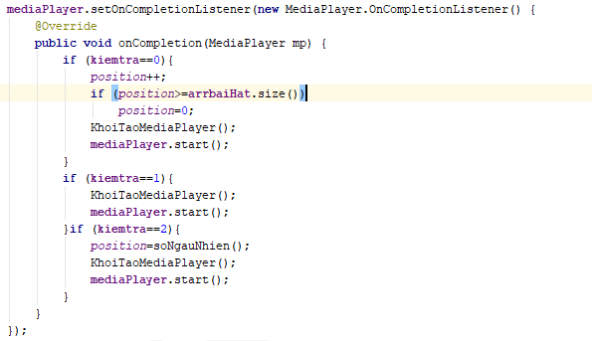

* Set sự kiện Pause hoặc Play cho bài hát .

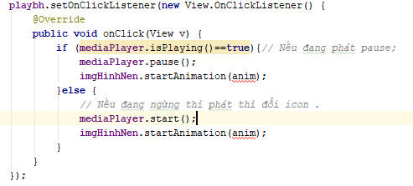

* Set sự kiện Chuyển bài hát (Next) và tương tự Previous.

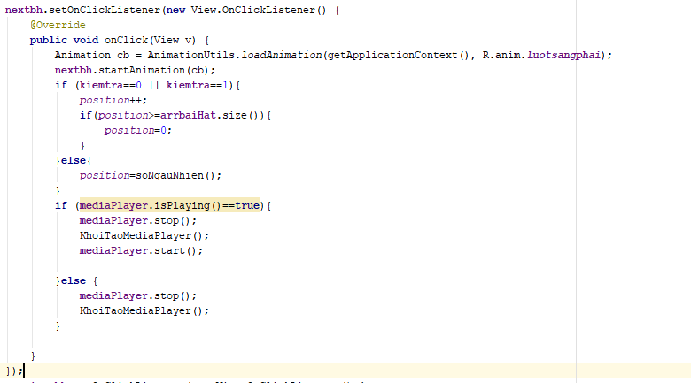

* Sự kiện lắng nghe cử chỉ trên màn hình( OnTouchListener )

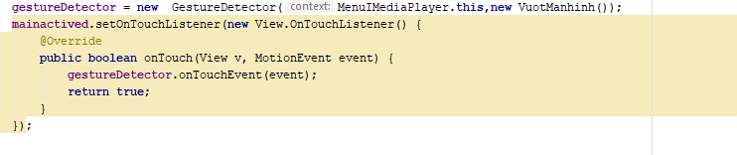

* Xây dựng class thực hiện lắng nghe cử chỉ ( OnTouchListener ).
  + Dựa vào điểm bắt đầu (e1) , kết thúc(e2) và tốc độ của cử chỉ ( Math.abs(velocity[X,Y])).

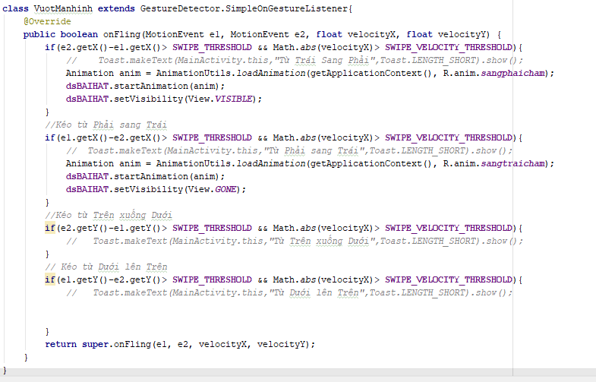

* Xây dựng lớp class “Baihat” để chứa các hát .
  + Hàm khởi tạo constructor (public BaiHat)
  + Hàm chức năng Properties (get, set)

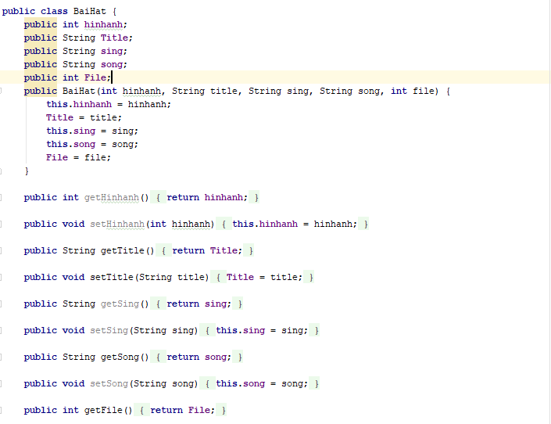

* Và một số hàm và bắt sự kiện cho các Button khác như:
  + Bắt sự kiện Chọn bài ngẫu nhiên (setOnClickListener) hoặc lặp 1 bài hát (setOnClickListener).
  + Bắt sự kiện chọn bài hát trên ListView (setOnItemClickListener)
  + AddSong( ): Lưu tất cả bài hát vào danh sach từ lớp (class) BaiHat.
  + SoNgauNhien( ): Thực hiện chạy bài hát ngẫu nhiên khi bật chế độ ngẫu nhiên.
  + LapMotBaiHat( ): Thực hiện chỉ chạy lại một bài hát.
  + ListBaiHat( ): Đổ dữ liệu danh sách các bài hát vào ListView.
* Tạo các file xml hiệu ứng động với Animation.
* Sử dụng cho các TextView, ImageView, ImageButton, ListView,….
* Các thẻ , và thuộc tính thường sử dụng :
  + Các thẻ sử dụng rorate, scale, translate,……
  + Duration: tốc độ chuyển động (mili giây).
  + FromDegress: bắt đầu từ vị trí.
  + ToDegress: Vị trí kết thúc.
  + pivoX, pivoY: vị trí hiển thị.
  + fromXDelta: từ vị trí X trên trục tọa độ.
  + toXDelta: đến vị trí X trên trục tọa độ.
  + fromYDelta: từ vị trí Y trên trục tọa độ.
  + toYdelta: đến vị trí Y trên trục tọa độ.
  + repeatCount: số lần thực hiện (infinite)
  + ...
* Sử dụng :

*Animation <ten> = AnimationUtils.loadAnimation(getApplicationContext(),R.anim.<file hiệu ứng>);*

*<control sử dụng>.startAnimation(<ten>);*

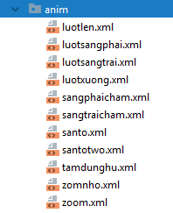

* Một số Animation:
  + Xoay tròn

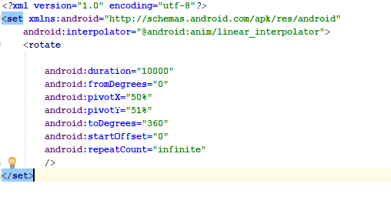

* + Lướt từ trái sang phải:

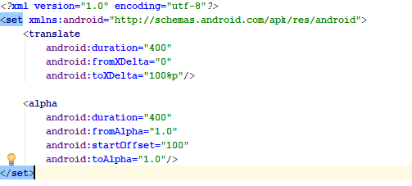

* Thu Phóng:

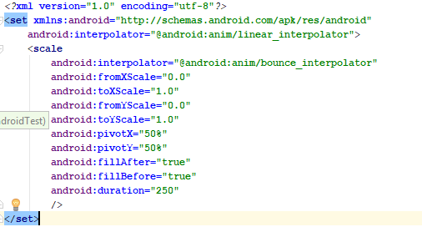

* Lướt từ phải sang trái:

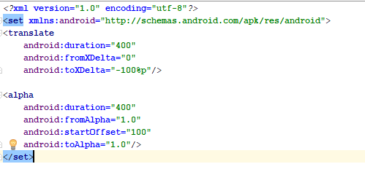

|  |  |
| --- | --- |
| * **Hoàn thành và Build App trên thiết bị** * Chức năng :   + Next   + Previuos   + Pause   + Play   + Xem danh sách bài hát   + Chọn bài hát   + Lặp tất cả   + Lặp ngẫu nhiên   + Lặp một   + … |  |